Proefboerderij Dubbele Dijk
Onderdeel van het nationaal Deltaprogramma; innovatieve kustverdedigings-project "Dubbele Dijk" in Bierum.

Eems Dollard 2050
Het programma ED2050 heeft als doel natuurherstel, waterveiligheid en economische ontwikkeling

- Nuttig toepassen van slib:
Doel: slib uit de Eems-Dollard verwijderen en op een nuttige manier gebruiken.
o.a. kleirijperijen, grondverbetering, bouwblokken persen.
- Vitale kust:
Doel: ecologische versterking én waterveiligheid aan de kust.
o.a. Dubbele Dijk, Brede Groene Dijk, natuurherstelprojecten.
- Hydromorfologische verbetering:
Doel: verbeteren van de natuurlijke dynamiek en ecologie van het estuarium.

Dubbele Dijk
Achter de bestaande zeedijk van Bierum in Noordoost-Groningen is een tweede dijk gemaakt, met daartussen een gebied van waar zeewater in en uit kan stromen. Hierdoor kan slib uit de Eems bezinken, nieuwe natuur ontstaan en is er ruimte voor het kweken van planten en dieren op de zoute bodem. In deze proeftuin van Dubbele Dijk wordt onderzocht hoe gewassen zoals zeewier, zouttolerante groenten, aardappelen, gerst en koolzaad kunnen groeien op zoute grond. Hiervoor worden prototypesystemen ontwikkeld en getest. Het geeft bedrijven de kans om nieuwe technieken te testen en producten en verdienmodellen te ontwikkelen.

Opgave
Ontworpen, gebouwde opstallen voor de Proefboerderij op basis van off-grid technologie en hernieuwbare, lokale en/of urban mined materialen en ingericht met materiaal en landbouwwerktuigen.
De "Proefboerderij Dubbele Dijk" realiseert vervolgens de voorzieningen die nodig zijn voor het uitvoeren van onderzoek zoals het aanleggen van percelen en het aanleggen van een gemeenschappelijke waterbehandeling (voor en nazuivering aquacultuur water), een "open innovatie experimenteer bassin" van ca 100m2, alsmede een loods/containers voor materiaalopslag, utilities en kantoor.
De opstallen van Proefboerderij wordt zoveel mogelijk gerealiseerd met hernieuwbare en gebruikte bouwmaterialen afkomstig van urban-mining.
Architecten van Hanzehogeschool gaan een klimaat adaptief iconisch ontwerp voor delen van de proefboerderij realiseren.
De Proefboerderij wordt OffGrid gebouwd. Vanwege de afgelegen ligging is aansluiting op infrastructuur lastig, daarom is voor een off-grid benadering gekozen waar warmte verzorgd wordt door een miscanthus haksel kachel. Voor het verwarmen van ca 180m2 werk/kantoor ruimte is bijna 4 ton miscanthus haksel per jaar nodig, dit kan ruim voldoende geteeld worden op ca 0,5 ha grond.
In dit onderdeel wordt ook geëxperimenteerd met nieuwe bouwmaterialen gemaakt van het slib uit de Eems-Dollard en vezels van gewassen uit de polder. Er worden zogenaamde Adobe bouwblokken ontwikkeld en getest op hun bouwkundige eigenschappen.
Resultaat: gebouwde opstallen voor vergader en kantoorruimte, veldlab, loodsen en de inrichting daarvan met relevante instrumenten, gereedschappen en werktuigen

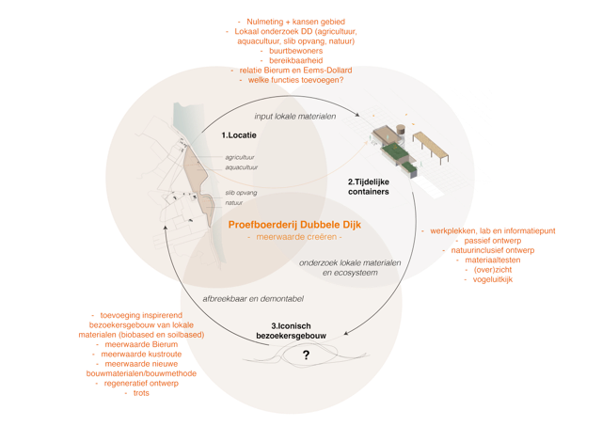

Studenten

HBO BSc Built Environment – Bouwkunde
Februari – mei 2025
(afgerond maar mogelijk door nieuwe student vergelijkbaar onderzoek)
Hoe kan een gebouw binnen het Proefboerderij Dubbele Dijk-project worden ontworpen, waarbij optimaal gebruik wordt gemaakt van lokaal beschikbare materialen, passieve energieprincipes en een landschappelijke inpassing?

HBO MSc Sociaal-Ruimtelijk Transitiemanagement
September – juni 2026
Wat is een sociaal-ruimtelijke interventie die het dorp Bierum verbindt met het programma Eems-Dollard 2050/?

Mogelijk nieuwe onderzoeksgebieden m.b.t. het project:
- Kunst: visie op het gebied
- Gamification/serious game: visie op het gebied
- Installatiearm-/passief-/off grid bouwen
- Materialen: Bouwen met klei/slib
- Materialen: Bouwen met algen/zeewier
- Materialen: Bouwen met mycelium
- Materialen: Bouwen met vezelgewassen (hennep, vlas, miscanthus etc)

Projectleider: Mireille Langendijk

